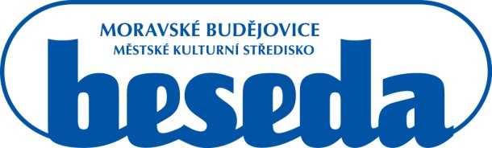

**MKS Beseda, příspěvková organizace, Purcnerova 62, 676 02 Moravské Budějovice,**

**IČ: 00091758, tel.: 568 421 322**

**Marie Netoušková**Ke Spravedlnosti 976, Jaroměřice nad Rokytnou 975 51

IČ: 47447001

DIČ: CZ 5659250993

Fyzická osoba podnikající dle živnostenského zákona nezapsaná v obchodním rejstříku

V Mor. Budějovicích 8. 8. 2019

**OBJEDNÁVKA RAUTY**

Dobrý den,

Závazně u vás objednáváme personální zajištění rautů a přípravu rautů a materiální zajištění rautů (dle nabídkového listu) k akci Moravskobudějovické kulturní léto 2019.

Rauty se budou konat po večerních koncertech dne 16. 8. a 25. 8. 2019 v prostorách zámeckých koníren v Moravských Budějovicích.

Na přípravu a personální zajištění rautů je stanoven počet osob - 18 osob. Odměna – 160,- bez DPH za hodinu. Průměr hodin pro jednu osobu je 25 odpracovaných hodin. Předpokládaná hodnota za personální zajištění činí 72.000,- bez DPH.

16. 8. 2019 – raut pro přibližně 250 osob

25. 8. 2019 – raut pro přibližně 300 osob

Cena pro materiální zajištění rautů na 1 osobu činí 320,- bez DPH.

Předpokládaná hodnota materiálního zajištění rautů činí 176.000,- bez DPH.

MKS Beseda poskytne barterové zboží od Jaroměřické mlékárny. Toto zboží bude dodáno na základě smluv o reklamě, které jsou mezi MKS Besedou a druhou stranou sepsány. MKS Beseda poskytne pečivo od Pekařství Kapinus. Pečivo je dodáno na základě smlouvy o spolupráci, která je uzavřená mezi Pekařství Kapinus a MKS Beseda.

Předpokládaná hodnota objednávky činí 248.000,- bez DPH.

Děkuji

S přáním krásného dne

Karel Nechvátal

Ředitel MKS Beseda, příspěvková organizace